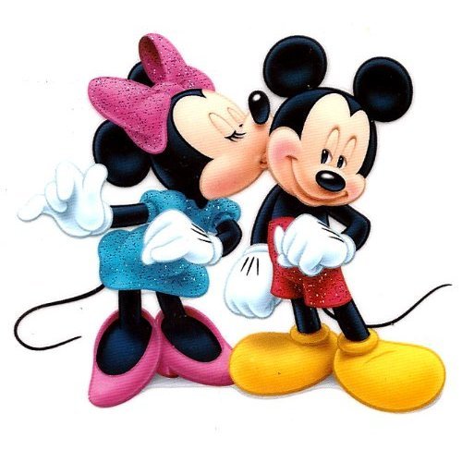

MICKEY MOUSE CUP 2017

1. 5. 2017

Vážení sportovní přátelé TJ MG Elvis si Vás dovoluje pozvat na závody v moderní gymnastice

Do sportovní haly L. Pokorného na Fügnerově ulici , Třebíč 674 01

Přihlášky do 10.4.2017 na e-mail: tjmgelvis@seznam.cz

Každý oddíl může přihlásit max. 6 závodnic , max. 2 do jedné kategorie
Podmínkou účasti v závodě je 1 kvalifikovaná rozhodčí.

Přihláška musí obsahovat : jméno,příjmení,ročník, kategorii a náčiní závodnice a jméno, příjmení a kvalifikci rozhodčí.

Startovné : 350,-Kč závodnice ,členky ČSMG
30,-Euro zahraniční závodnice

Prezentace : 8.00 – 9.30hodin
Porada trenérů a rozhodčích : 9.30hodin
Zahájení závodu : 10.00 hodin
Ukončení závodu podle počtu přihlášených závodnice

Kategorie závodu:

Naděje nejml. 2011 a ml. BN

Naděje nejml. 2009 – 2010 BN

Naděje ml. 2008 – 2007 BN, LN

Naděje st. 2006 – 2005 LN,LN

Kadetky ml. 2006 – 2005 LN,LN

Kadetky st. 2002 – 2004 LN,LN

Dorostenky 2001 a st. LN,LN

Juniorky 2002 – 2004 LN, LN

Seniorky 2 001 a st. LN,LN

Obtížnost viz národní program soutěží moderní gymnastiky na rok 2017
Podrobné informace zašleme přihlášeným oddílům na e-mail.

Těšíme se na Vaší účast za TJ MG Elvis Inka Dočkalová

